|  |  |  |  |
| --- | --- | --- | --- |
|  |  | 1.了解旋转的有关概念； |  |
|  | 2.探索和发现旋转的基本性质； |  |
| 教材目标 | 3.经历对生活中与旋转现象有关的图形进行的观察、思等过程，进一步发展学生的空间观念； |  |
|  | 4.在探索实物与旋转图形的关系过程中，发展学生对具  养几何直观、空间观念以及抽象能力； |  |
|  | 5.通过对旋转图形的欣赏和探索，感受旋转在现实生活学的自信心，提高学生的审美意识. |  |
|  | 重点： |  |
|  | 1.理解旋转的定义和三要素. |  |
| 教学重难点 | 3.旋转性质的探究与运用. |  |
|  | 难点： |  |
|  | 旋转性质的探究与灵活运用. |  |
| 板书设计 | 24.1旋转（第1课时）  一、旋转的定义  三要素：旋转中心、旋转角度、旋转方向   1. 旋转的性质   三、旋转对称图形定义 |  |
|  |  |  |  |

一、创设情境，快乐起航

1.观察生活中的图形，思考问题：

【教师活动】出示生活中的动图，引导学生归纳出旋转

【学生活动】观察、思考并回答.

【设计意图】初步认识旋转，培养学生会用数学的眼光生在分析问题的同时，会用数学的思维思考现实世界。

2.小试牛刀，巩固新知

在下列现象中，不属于旋转现象的是（ ） A.方向盘的转动

B.水龙头开关的转动C.电梯的上下移动 D.钟摆的运动

【教师活动】询问如何判断是否为旋转？

【学生活动】自主思考，并答题。

【设计意图】让学生学会初步判断旋转现象，培养学生世界，分析问题、解决问题的能力。

三、跨越学科，积极探索

认真观察动画，回答以下问题： 旋转中心是 .

点*A*的对应点是 . 旋转角是

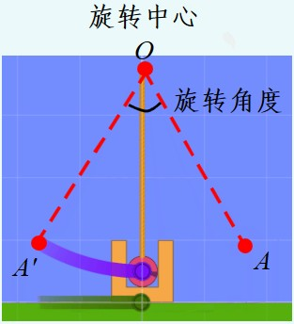再次提问：如何找旋转角？

【教师活动】展示物理单摆实验，引导学生明确旋转中

【学生活动】观察，思考，发表自己的观点.

【设计意图】进一步深化理解旋转的定义，提炼出跨学象出图形旋转的特征模型，培养学生思考问题，分析问

四、总结归纳，形成新知

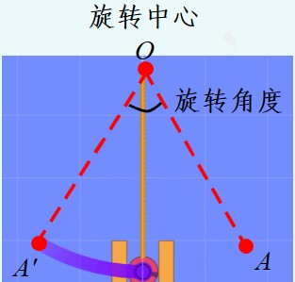1.观察点*A*运动的动画，用一句话描述点*A*的运动过程. 点*A*绕着 ，沿着 方向，旋转 得到点*A’*.



【教师活动】追问在旋转的过程中，要注意哪些问题？

【学生活动】发表自己的观点.

【设计意图】通过点的旋转，认识旋转的三要素，将知生数学抽象与概括能力。

2.学以致用，巩固新知看谁抢得快

1. △*ABC*绕点*O*旋转得到△*CDO*，则： 点*A*的对应点是

旋转中心是 旋转角是

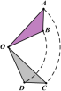

1. △*ABC*绕点*O*旋转得到△*A’B’C’*，则：

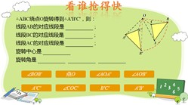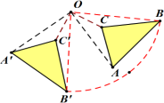

【教师活动】提出问题.

【学生活动】带着问题观察图形，并快速做出判断。

【设计意图】通过课堂活动，让学生积极主动参与数学

学生观察、分析、比较、抽象、概括的思维能力。五、活动探究，合作领悟

探究活动一 我探究，我实践，共发现

1. △*ABC*绕点*O*逆时针旋转120°到达△*A’B‘C’*位置

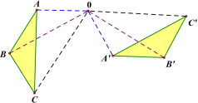

小组合作，共同探究，并思考以下问题： 问题1 旋转中心的位置是否发生了变化？ 问题2 △ABC与△*A’B’C’*有什么样的关系？

问题3 线段*OA*与OA’有什么数量关系？（猜一猜，量一图中还有具有类似数量关系的线段？

问题4 ∠*AOA’*、∠*BOB’*有什么数量关系？（猜一猜，量图中还有具备这种数量关系的角吗？这些角还有其它特

【教师活动】巡视、点拨，运用希沃在线画板演示，引

【学生活动】动手操作，小组合作，并展示成果.

【设计意图】 通过小组合作，培养学生动手操作、思参于到数学问题的探究中，培养学生观察、分析、比较力，以及与他人合作交流的能力。让学生经历问题--猜

2.追问：若改变图形的形状和旋转角度、旋转中心的位然成立？

【教师活动】出示希沃在线画板，让学生动手演示，并质.

【学生活动】动手操作，在变化过程中观察不变的数量

【设计意图】通过从特殊到一般使学生的认识得到升华质，体现数学的严谨性，提高学生的抽象能力、几何直

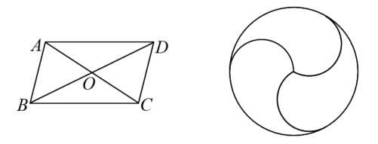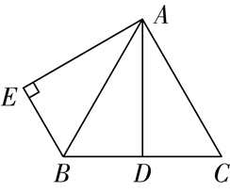

意识。

六、学以致用，巩固新知

例.如图，在正方形ABCD中，将△DCE绕点D按顺时针方向旋转，与△DAF重合，

(1)旋转角＝∠________＝∠________ ＝________°；

(2)若AF＝1，AD＝3，则CE＝______，DE＝______；

(3)若∠ADF＝20°，则∠CDE＝________°；

(4)连接EF，△DEF是__________三角形．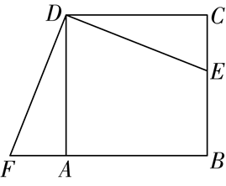

答以下问题：

1. 他们都有什么共同的特性？
2. 当旋转角0°<θ<360°时，你有什么发现？ 发现不同点，归纳得出旋转对称图形定义.

【教师活动】点评，并询问解决思路，引导学生掌握解

【学生活动】独立完成.

【设计意图】通过练习设计使学生对本节知识的理解掌识更加系统化。

七、探究活动

练.如图，等边三角形ABC的边长为4，AD⊥BC，将△ADC绕着点A顺时针旋转得到△AEB，

(1)旋转角＝∠________ ＝∠______ ＝______ °；

(2)AE＝________，BE＝________；

(3)连接DE，△ADE是__________三角形．

【教师活动】通过动画展示，引导学生发现规律.

【学生活动】 学生观察、思考并回答.

【设计意图】让学生通过观察动画，得出旋转对称图形展示，找出旋转与旋转对称图形的区别与联系，培养学的能力。

八、学以致用，巩固新知 3.第二十四届北京冬奥会入场式引导牌上图案融入了 素.如图，这个图案绕着它的中心旋转角 *α* （0 ° < *α*

它本身重合，则角 *α* 可以为 度（写出一个

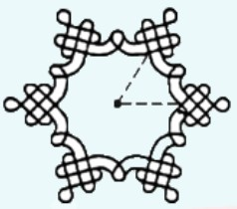

【教师活动】点评，并询问解决思路，引导学生掌握解律.

【学生活动】独立思考完成.

【设计意图】此环节的设计，对旋转对称图形进行了考场式引导牌上图案，培养学生能够运用所学知识解决问培养学生的家国情怀，增强了爱国主义精神.

七、聚焦中考，提升能力

如图，在平面直角坐标系中， △ *OAB*为等腰三角形到*x*轴的距离为4，若将 △ *OAB*绕点*O*逆时针旋转

*OA'B',*则点*B'*的坐标为 .

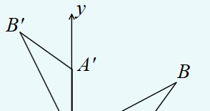

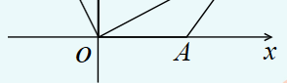

【教师活动】点评，并询问解决思路，引导学生掌握解

【学生活动】独立思考完成.

【设计意图】让学生当堂消化知识，学以致用，聚焦中心，引导学生经历借助平面直角坐标系解决问题的过程想，培养学生的推理能力和运算能力，增强应用意识.

九、变式训练，勇攀高峰

如图，在平面直角坐标系中， △ *OAB*为等腰三角形到*x*轴的距离为3 ，若将 △ *OAB*绕点*O*逆时针



3

△ *OA'B',*则点*B'*的坐标为 .

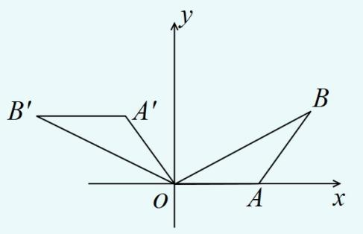

十、师生互动，小结新知

这节课我们学了什么？你还有什么困惑？

【教师活动】引导学生梳理知识,形成系统.

【学生活动】积极发言，并提出自己的困惑。

【设计意图】通过对本节课所学知识的自我总结和反思成内化，得到更深层次的理解和收获。

十一、课外巩固提升1.课本P10：习题1

1. 选作题，如图,在正方形*ABCD*中,E是*CB*延长线上一点到 △*ADF*,请按图回答:

(1)旋转中心是哪一点? (2)旋转角是多少度?

|  |  |  |
| --- | --- | --- |
|  |  | 1. ∠*EAF*等于多少度? 2. 经过旋转,分别找出点*B*与点*E*的对应点. 3. 连结EF,请判断△AEF的形状. 4. 试判断四边形ABCD与*AFCE*面积的大小关系.     【教师活动】出示作业.  【学生活动】独立完成作业。  【设计意图】分层布置作业，满足不同学生的需求，达于及时了解学生的学习效果，调整教学安排。 |

